**2024 / 2025学年 （一）学期 上机实验报告**

**课程名称：面向对象程序设计(Java) 姓 名：沈哲伟 学 号：2312190313**

**指导教师： 蒲 飞 班 级：计科2023级 日 期： 2024.12.20**

**【一】上机实验内容及要求**

**实验要求：了解线程和进程的概念，掌握创建多线程的2种方法，并能用多线程的方法解决复杂、耗时的计算任务。**

**实验平台：JDK11+IDEA2023**

**实验内容：**

1. **用多线程的方法拷贝文件夹（内含各种格式的文件（如：文本文件、图片、视频等）和子文件夹）到指定的目录下，如：D:\\a\\b，要求保留源文件夹的目录结构。要求文件夹尽可能层次多，容量大，记录拷贝文件夹的时间。**

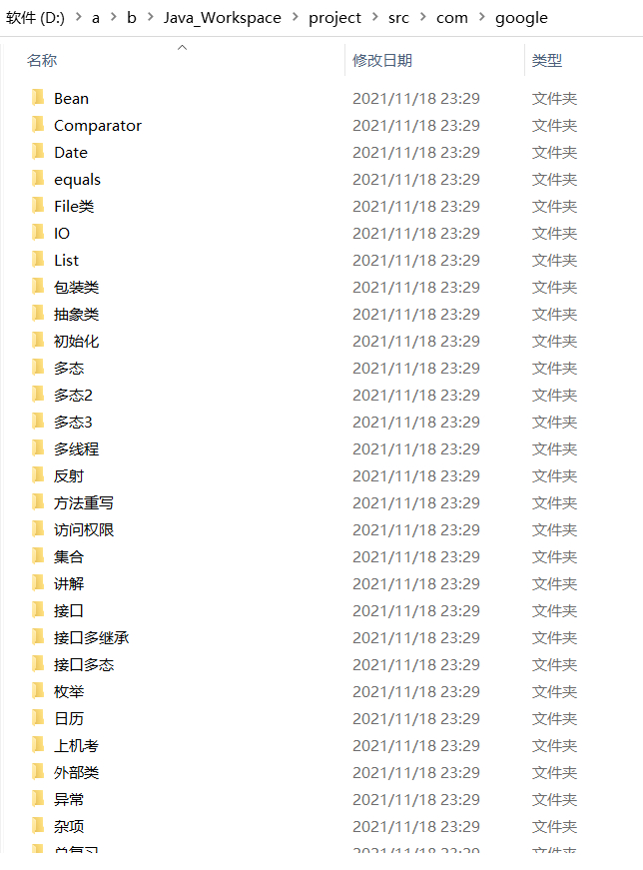

**思路：一个子文件夹用一个线程拷贝**

**线程1拷贝子文件夹1**

**文件夹**

**子文件夹1**

**子文件夹2**

**。。。**

**子文件夹n**

**文件1**

**。。。**

**文件m**

**。。。**

**线程n拷贝子文件夹n**

**主线程拷贝文件1,…文件m**

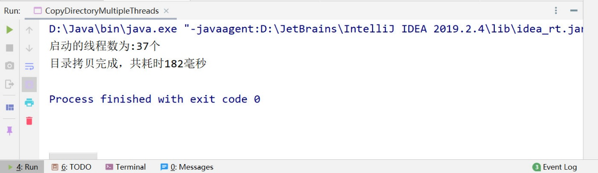

**运行截图：**

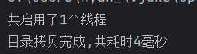**代码另附：**

**2、**假设一个学校有若干年级，一个年级有若干班级，一个班级有若干学生。每个学生有若干成绩。请编写程序对年级、班级、学生及其成绩进行管理。

属性描述如下：

年级 grade：年级名 gradeName、班级数 bjCnt、总人数 totalStuCnt

班级 banji：班级名 bjName、学生人数 stuCnt、班主任 bjTeach 学生 Student：学号 stuNo、学生名 stuName、成绩列表 scoreList

**完成以下功能：**

**2.1数据初始化**

随机初始化一个年级及其包含的班级，班级内的学生，每个学生的成绩。要求如下：

1. 年级名命名规则：X 年级，X 从｛一、二、三、四、五、六、七｝中选择一个，如三年级、四年级等。
2. 班级数从[5,7]中随机产生。
3. 每个班级包含的学生数从[30,60]随机产生，年级总人数根据班级人数累加。
4. 班级名的命名规则：年级名+班级序号，如三年级一班、三年级二班。
5. 班主任名字随机产生，构造规则：从姓｛赵、钱、孙、李｝中选择一个，从名｛花、超、峰、兵｝等中选择一个，如：李峰。班主任名可以重复，好比一个老师管理多个班级。
6. 学生名从英文字母中随机选择 5 个构成，如 bluey、babal 等。
7. 学号有 12 位数字构成，随机产生，学号需要保证具有唯一性。
8. 每个学生的成绩包含四门（操作系统 os、Java、c 语言、外语），百分制。分数随机产生，都为整型。
9. 数据初始化结束后，打印所有已经初始化的信息，包括：年级信息、年级内的所有班级、班级内的所有学生。

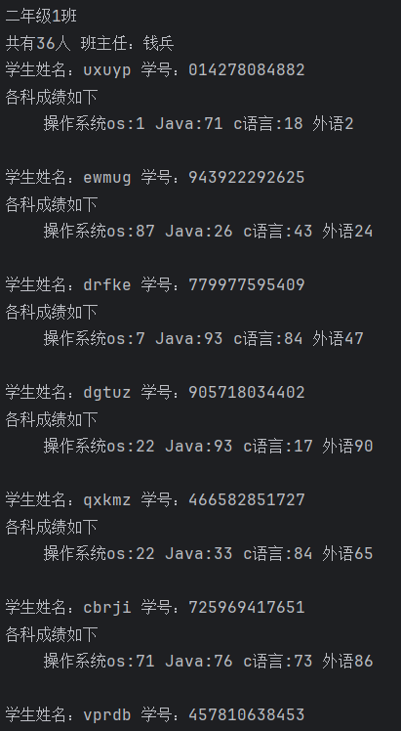

**2.2 数据读取与排序**

1、计算各个学生的平均分，并保存起来。

2、进而根据平均分对各个学生进行降序排序，输出排序后的结果，并保存各个学生的名次。按两种情况排序，即按班级排序、按年级排序。

1）、按班级排序：一个班级一个排序结果，保存按班级排序的排序名次

2）、按照年级排序，保存学生的年级排名

3、再次打印所有信息，包括：年级信息、年级内的所有班级、班级内的所有学生

**运行截图：**

**代码另附：**

